**Métodos e Propriedades Relacionados com os Atributos do Elementos**

**Pegando Atributos**

**element.getAttribute(nome):** retorna o valor de um atributo

* Retorna null se não for encontrado ou não tiver valor

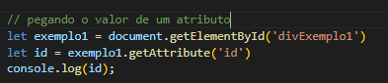

**element.getAttributeNode(nome):** retorna o atributo na forma de attribute node

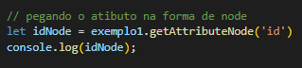

**Verificando os atributos**

**element.hasAttribute(nome): verifica** se o elemento tem o atributo esepcificado

**element.hasAttributes():** verfica se o elemento tem atributos

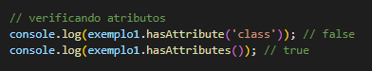

**Removendo Atributos**

**element.removeAttribute(nome):** remove atributo pelo nome

**element.removeAttributeNode(nome):** remove atributo pelo attribute node

**Nota 1:** qualquer que sejá o método, o resultado será o mesmo

**Nota 2:** a diferença entre o primeiro e o segunndo é que o primeiro usa o nome d atributo enquanto o segundo usa o objeto attribute node e retorna-o depois de remover

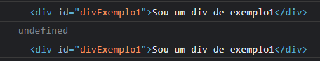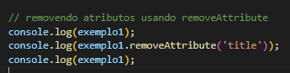**Ex. 1:** perceba que retornou undefined porque não retorna nada

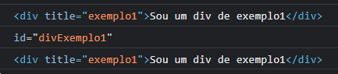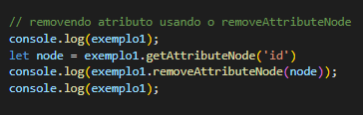**Ex. 2:** perceba que foi retornado o attribute node

**Modificando e criando atributos**

**element.setAttribute(nome, valor):** muda ou cria, caso não exista, o valor de um atributo

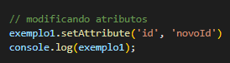**Ex. 1:** modificando o valor do atributo ‘id’ para ‘novoId’



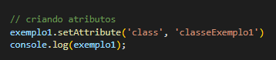**Ex. 2:** criando o atributo ‘class’ com o valor ‘classeExemplo1’



**element.setAttributeNode(node):** insere ou modifica, se existe, um atributo

**Ex.:** inserimos o attribute node, criado pelo método createAttribute, dentro do elemento ‘exemplo1’

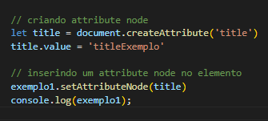

**elemento.attributes:** retorna uma coleção de atributos de um elemento.

* Cada atributo é um node attribute
* 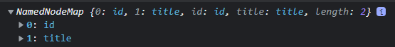Essa coleção é um array chamado **namedNodeMap**

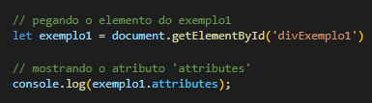

**Propriedades de attributes**

* **name:** retorna o nome do atributo
* **value:** retorna o valor do atributo
* **specified:** retorna true se o atributo existe
* **lenght:** retorna o tamanho do array

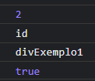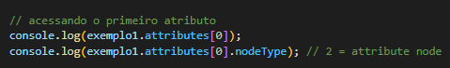

**Métodos de attributes**

* **getNamedItem(nome):** retorna um attribute node pelo nome dentro do array
* **item(index):** retorna um attrbiteu node pelo seu index
* **removeNamedItem(nome):** remove e retorna um attribute node pelo seu nome
* **setNamedItem(node):** método que insere um attribute node dentro do array. Caso já exista, será substituído e retornado, caso contrário, retorna null

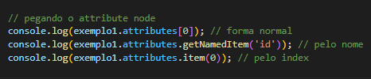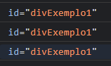**Ex. 1:** pegando os attributes nodes do array

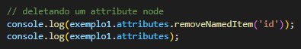**Ex. 2:** removendo o atributo ‘id’

**Ex. 3:** inserindo um attribute node dentro do array

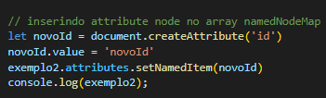

**Nota:**

* **name ou nodeName** pega o nome do attribute node
* **value ou nodeValue** pega o valor do attribute node